DIÁKSZÓ

A hajdúböszörményi Eötvös József Általános és Alapfokú Művészeti Iskola lapja. 2007. február

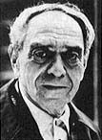
Kedves Gyerekek!

Zelk Zoltán 100. születésnapja alkalmából iskolánk
„Ákombákom” címmel irodalmi pályázatot hirdetett.
Az öt feladat közül egy versírás, egy illusztrációkészítés
volt.
Ebben a számban közöljük valamennyi pályázó
versét és rajzát.
Az illusztrációt Zelk Zoltán valamelyik verséhez vagy
meséjéhez kellett készíteni.
ZELK ZOLTÁN
1906– 1981

„Mert ha megszólal a jóság:
némává lesz a gonoszság …”
(Zelk Zoltán: Az ezernevű lány/

A tél örömei
Zelk Zoltán: A három nyúl
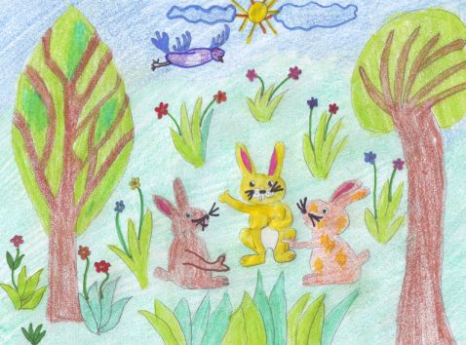
Kedvenc évszakom a tél,
Bár mostanság hó helyett
Csak az eső szemerkél.

Vágynék én nagy hócsatákra,
Havas lejtőn lesiklásra,
Dombos tájon szánkózásra.

Mindez csak egy álom, mely
Hó nélkül, nem lehet, hogy valóra váljon.
Mégis csak vigasz, hogy a naptár:
Még mindig ugyanaz.

S benne az ünnepek szilveszter, karácsony.
Csillagszórók gyúlnak a fenyőfa ágon.
A téli szünidő apró örömei
A mi emlékeinket
Hó nélkül is nagyon széppé teszi.

Mikó Franciska 6.b.
Az erdei fülesbagoly

Sűrű, sötét erdő az otthona.
Öreg fák üres odva lakása.
A sötétség jó barátja,
Kicsi rágcsálók az álma.

Figyel, hosszú tollfülét hegyezi.
Hatalmas szemét nagyra mereszti.
Szárnyát csöndben kiterjeszti,
Görbe karmát kiereszti.

Nyár és tél közt

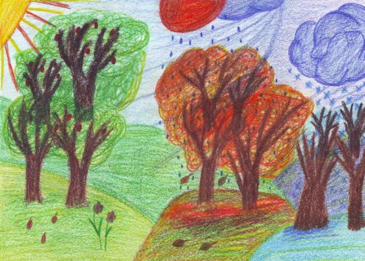

Zsákmányát kegyetlenül széttépi.
Szőröstől-bőröstől azt lenyeli.
S mert, hogy begye nincsen neki,
A csontot felöklendezi.

A jó emberek szeretik, védik.
Tudják, hatalmas hasznot hoz nékik.
Kicsi fiókáit féltik,
Csak csendben figyelik, nézik.

Kiss Tibor Balázs 6.b.

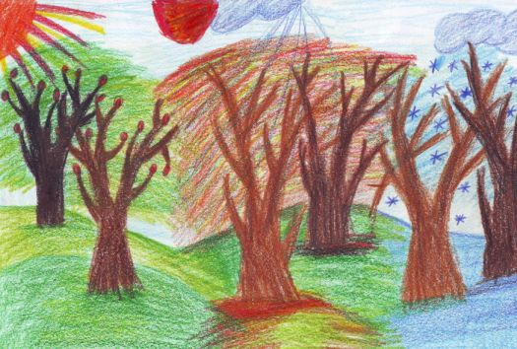

A medve
Mese a legokosabb nyúlról
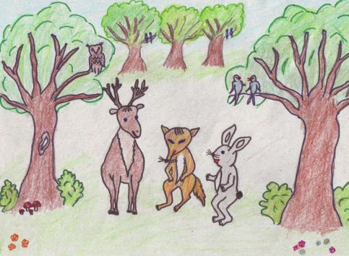

Szegény medve
Nincsen kedve,
Úgy gondolja
Nagy a feje.

Ne búsulj te
Kedves medve,
Törődj bele
Helyzetedbe.

Fejed kisebb
Sose lesz,
De a legerősebb
Te lehetsz.

Földesi Szilvia Kata 4.a.

Ki bújkál a bokor alatt?
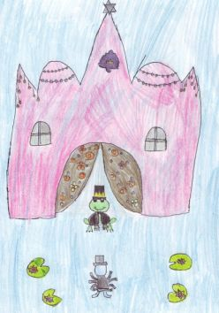

Ki bújkál a bokor alatt?
Sündisznócska fitet-matat.
Vígan játszik, bukfencezik,
A tüskéin hempergőzik.

Tüskéd tele falevéllel,
Aranysárga napsütéssel.
Ne csak játssz, de bogyót lessél,
Nem tudod, az ősz nagytestvére a tél.

Varga Vera 4.a.

Hová szaladsz vízipók?

Vers a három lesőről

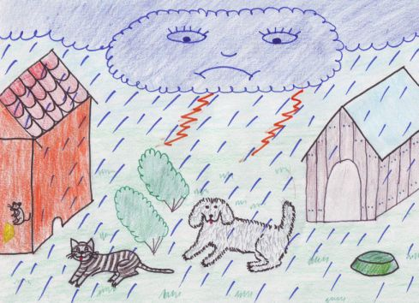

Készülődés

Erdő alján mi mocorog?
Nézd, egy süncsalád kocog!
Amott kismókus iszkol,
Odújába makkot tuszkol.

Készülődnek már a télre,
Gyűjtögetnek jó előre.
Megtanulták őszről-őszre,
Gondolni kell a jövőre.

Erdő alja gazdag piac,
Mit szeretnél, mindent kaphatsz.
Makk, mogyoró, finom gomba,
Gyűjtsétek a vackotokba!

Horváth Gergő 3.b.

Az erdő
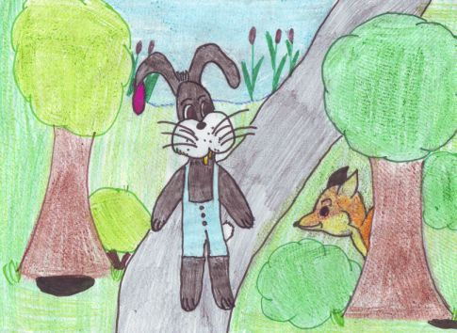

Mezők végén
Erdők szélén
Hol csend honol,
Békésen élnek az állatok,
Hisz ez az otthonuk.

Mókus ugrál
Fenn a fán, élelmet keresgélve
Ide-oda ugrabugrál
Magokat eszegetve.

Vaddisznó robog el, felzavar mindent
Ő is élelmet keresgél, gyökeret és kincset
Ami nem más, mint édes vadkörte,
Az okos nyúl
Malackái nagy-nagy örömére. Török Ágnes 5.b.
A csintalan kiskutyák
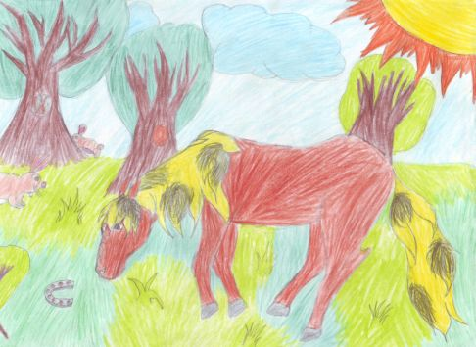

Halacska ugrál a tóba,
Kiskutya pattog a hóba.
Mancsocskája tiszta sár,
Így várja már a nyárt.

Kiskutya pajtása előugrik,
Bodri kutyus nekiugrik.
Így játszanak, hemperegnek,
Míg aztán megpihennek.

Esznek-isznak, jóllaknak.
Ez megy így egész nap,
De végül elfáradnak.
Mese a kiscsikóról, akinek még nincs patkója

Török Barbara 5.b.

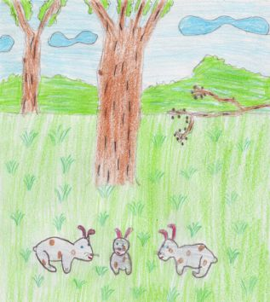
Az új tavasz

Kivirul az erdő,
Játszik a napsugár,
Életre kel
Minden bogár.

Csordogáló patak partján
Kis vaddisznók játszanak,
Örülnek a napsütésnek
S az új tavasznak.

Amott a hegyoldalon
Őzike szökken sebesen,
Pöttyös társát várja
Türelmesen.

Torma Lilla 5.b.
A három nyúl

Az ősz
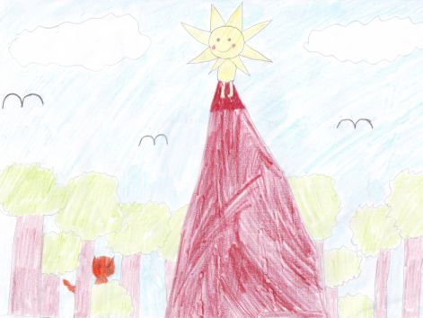

Hullanak a levelek,
A tél közeleg,
A madarak is útra kelnek,
Most egy ideig nem énekelnek.

Csak a verebek nem költöznek,
Ők velünk telelnek.
Etetőket keresnek,
Amiből magvakat ehetnek.

Erdős Anett 3.a.
Anyu, végy egy hegyet nékem

Télben
Párbeszéd
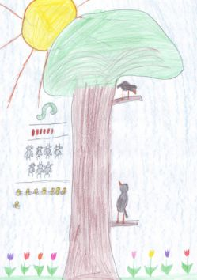

Hideg az erdő,
Fújja a szellő,
Fáznak az állatok,
De jó itt nálatok!

Kint voltunk a télben,
Hideg, sötét éjben.
Majdnem megfagytunk,
Az Isten hidegében.

De most már jól vagyunk,
Megköszönjük nektek,
Hogy enni adtatok,
És szállást a szegénynek.

Kovács Petra 3.b.

Tavasz
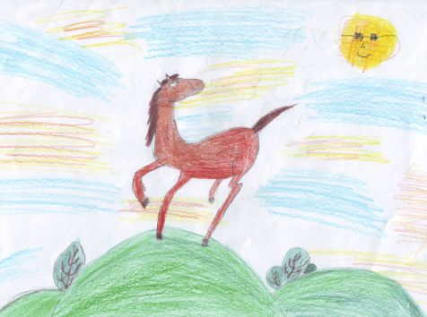

Tavasz, tavasz,
Dicső tavasz,
Gyönyörű vagy,
Csodás tavasz.

Mese a kiscsikóról

Madárka csicsereg,
Zöldell a fa, bokor,
Mint tündöklő virág
Virít reánk a tavasz.

Oly öröm vagy mindenkinek,
Boldogságot hozol az embereknek.
Tavasz után jön a nyár.
S mi emlékezni fogunk rád.

Fekete Mónika 5.a.

A kis veréb
December
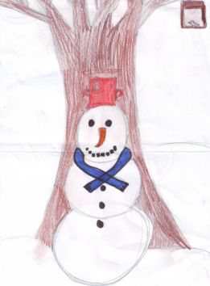

Egy, kettő, három, négy
Te kis veréb hová mész?
Se erdőbe, se rétre,
A nyári évszak elébe.

Nem megyek én sehova,
Csak a madár buliba.
Eszünk, iszunk, mulatunk,
Nyári évszakot köszöntünk.

Elmegyek hát, nem fecsegek,
Veréb pajtás vár odafent.
Gyere te is barátom,
Jót mulatunk, majd meglátod.

Kovács Brigitta Zsófia 6.b.
A tavasz
A kis patak
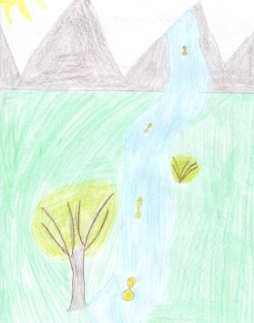

Amikor a rügyek pattannak,
A virágok szirmot bontanak,
A mezők megújulnak,
A nap sugarai meleget adnak,
Az állatok is vidámabbak,
Akkor kopogtat be a tavasz.

Erdős Adrienn 5.b.

Az erdőben

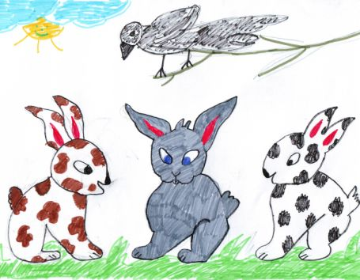

A mohó medve
Mézet lele
A mókus meg
Mogyorót

Harkály koma
A fa odvában
Kukacot lelt

Nedves mohán csiga csúszik,
Fölötte a bagoly száll.
Páfrány alatt a róka
Zsákmányra lesben áll.

Kádár Bernadett 5.b.

Valahára.

A három nyúl

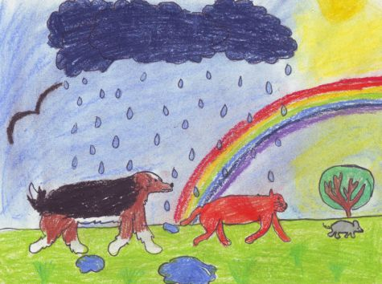
Az erdő

Az erdő nagyon messze lehet,
Több kilométerre is elmehet
De miért van sötét benne?
Tán elment a jókedve?

Mindenféle állatok lakják:
Baglyok, rókák, sünök, őzek.
De sajnos vadásszák is őket.
Miért, nem elég szépek az erdőben?
Vers a három lesőről
Tóth Enikő 4.b.

Nyuszivers
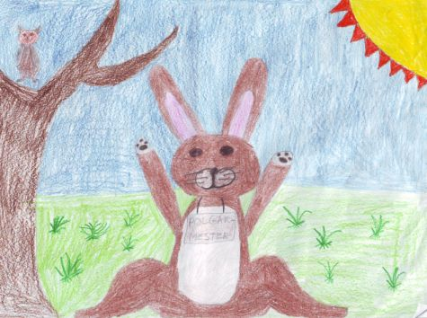

A Tapsifüles nyúl
A sárgarépáért nyúl,
S míg vígan eszegeti,
Nyuszifogát reszelgeti.

Egy káposztáskertről álmodik,
Mindjárt neki is iramodik.
Nyúlcipőt húz, s ott terem,
Ahol a káposzta terem.

Mikor jól belakmározott,
Egy kicsit elálmosodott.
Bokor alján szundikált,
Aztán továbbállt.
Mese a legokosabb nyúlról

Csabai Dóra 3.b.

Évszakok
Tavaszi dal
Télen nagyon hideg van,
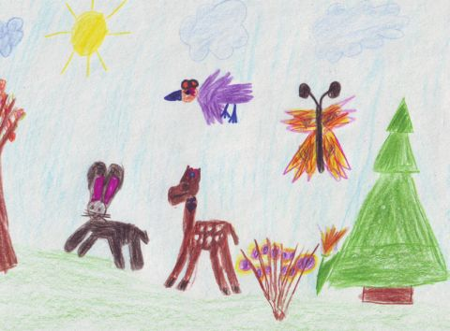
Ropog a hó alattam.
Síelünk és szánkózunk,
Jaj, de jó, hogy itt vagyunk!

Nyílnak a virágok tavasszal,
Csokorba kötöm őket masnival.
Éled a természet újra,
Gyerünk ki gyorsan a szabadba!

Itt a nyár, süt a nap,
A gyerekek vidáman játszanak.
Repül a labda, száll a hinta,
Tiszta öröm, csupa móka.

Ősszel hullanak a fáról a levelek,
A szünet után újra iskolába mehetek.
Elrepülnek melegebbre a fecskék, a gólyák,
Visszavárjuk őket, ha ők is úgy akarják.

Móricz Virág 3.a.

A három nyúl
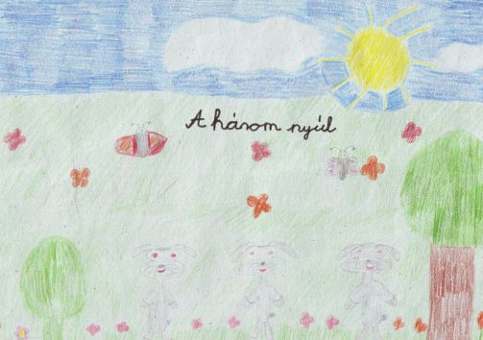

A tél

Eljött a tél, fehérbe öltöztette az erdőt, s mezőt.
A mező dermed, fázik, a zöld fenyves csak pompázik.
Az erdőben az ezüstfenyő havas ággal büszkélkedő.

Lukácsi Bernadett 3.b.
Kis póniló
Egy búzaszem története
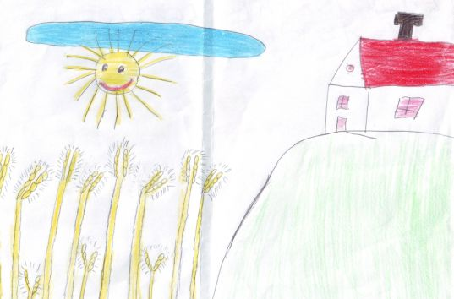
Póniló, póniló,
Szeret engem nagyon jól.
Adok neki szénát, répát, zabot,
Meghálálja, amit kapott.

Kiengedem a helyéről, futkosunk,
Sörénye lebben a szélben,
Mint tündérek ruhája
Fodrozódik a szélben.

Vasas Erika 3.a.

A három nyúl
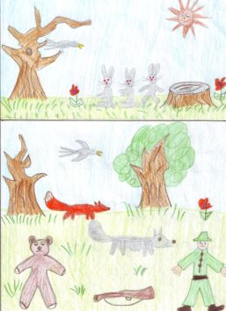

Téli álom

Medve koma barlangjában,
Hosszú télen egymagában.
Téli álmát így alussza,
De a tavaszt nagyon várja,
Hogy az erdőt már járhassa.

Gombos Andrea 3.a.

A hó
Egy búzaszem története

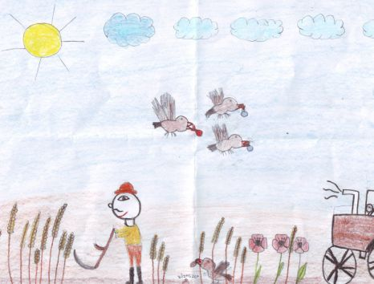
Hull a hó, hull a hó,
Itt a tél csuda jó,
Hógolyózni, jaj de jó.

Hull a hó, hull a hó,
Szánkózni, síelni, hóembert építeni
Nagyon jó.

De utána jön a virágos tavasz
És úgy eltűnik a hó,
Mintha itt sem lett volna.

Nagy Adrienn 3.a.

A három nyúl
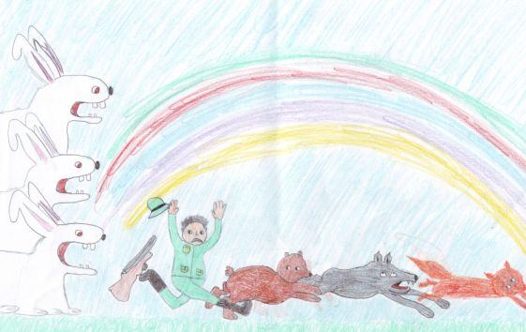
Az évszakok

Jön a tél, és nagyon fázom,
A tavaszt már alig várom.
A nyarat szeretem a legjobban,
Mert akkor jó meleg van.

Bodnár Andrea 3.a.

Az évszakok
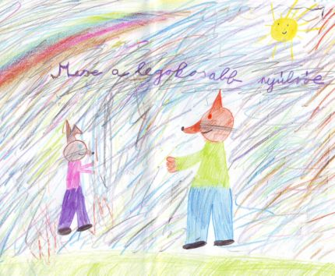

Télen minden pihen a kertben,
Nyáron minden virul a réten.
Tavasszal rügyeznek a fák,
Ősszel hullanak a levelek.

A madarak csiripelnek a fákon,
A kisborjúk legelnek a réten.
A fecske, a gólya, és a többi madár költözik,
Az emlősállatok pedig eleséget keresnek.

Minden él és mozog, meg lélegzik,
Minden kicsi és nagy boldogul maga.

Tacsi Alíz 3.a.

Szeleburdi őzgida
Az én kertem
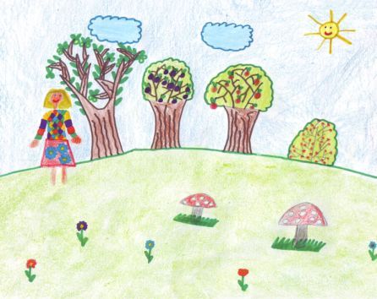

Őzmamának csemetéje,
Aki a kis őzikécske,
Erre-arra barangol,
Emitt-amott maszatol.

Nem hallgat a mamájára,
Kifut a tisztásra,
Ott aztán nagy a veszély,
Dorgálást kap érte szegény.

Hogy ha megy a tisztásra,
Ezer veszély les rája,
Jön a vadász társa kutya
S vadászik e négylábúra.

Varga Gabriella 3.b.

Évszakok
Este jó, este jó
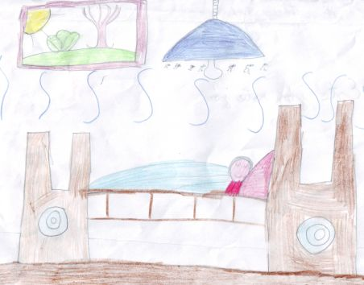

Télen a jó meleg ágyban,
Ősszel kint a nagy határban,
Nyáron a zöld pályán,
Örülj, amíg tart a naptár.

Tavasszal az iskolában,
Tanulj el sok praktikákat,
S örülj, amíg tart a szünet,
Jön aztán a tanulás.

Nagy Fanni 3.a.

Nyúl
A három nyúl
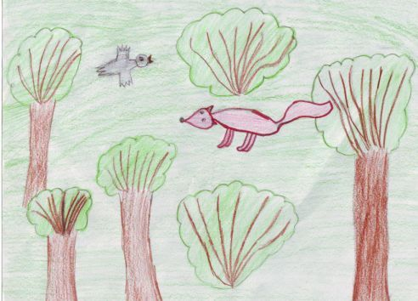

Sűrű erdőben bokor mögött
Kukucskál két szempár,
Nem pislant
csak egy helyben áll.

S mikor leszáll az est,
Megmoccan a bokor,
S kiugrik egy aranyos
Fürge lábú nyúl.

Bakó Zsanett 3.b.

Az ősz
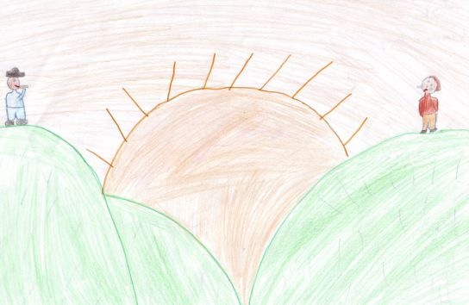

Az őszi évszak
Más mint a többi,
Ősszel minden fa
Lehullatja a levelét.

A madarak is
Elrepülnek Afrikába,
Az állatok megkezdik
Téli álmukat.

Tavasszal visszatérnek
A költöző madarak,
És felkelnek téli
Álmukból az állatok.
Az ezernevű lány

Balogh Zsuzsanna 3.b.

A nyár
Gólya, gólya
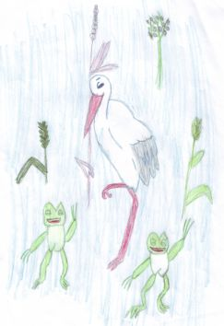

A nyár a kedvenc évszakom
Vakáción túrázom.
Erdőben a vadlesen
Őzikéket keresek.

Felmegyek a magas hegyre,
Onnan nézek szerte-széjjel.
Szép a táj előre és hátra,
El is indulok hát rajta.

Leértem ott a völgybe,
Sétálgattam körbe-körbe.
Lefeküdtem magas fűbe,
Onnan nézek fel az égre.

Molnár Vivien 3.b.

Karácsony
A három nyúl
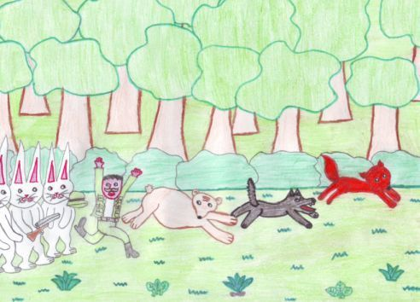

Karácsony van már
Sok hónapon vártuk ám.

A sok szorgos gyerek
Rakja a díszeket.

Reggel felkelünk
És örülünk.

Boldog karácsony
Kívánok!

Bak Nóra 3.b.

Tavasz
Gólya, gólya

Még hó födi néhol a tájat
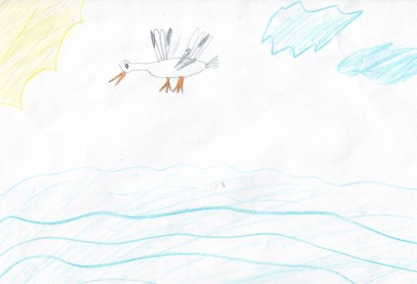
S már látom előbújni a zöld fűszálat.
A szép hóvirág sem várat magára,
Kibújik a föld alól fehér koronája.

A nap is, mint tűzgolyó, egyre magasabbra vágyik,
Melegebben süssön le sugárja.
Melegítsen, mint egy óriás párna,
Minden élőlénynek ez az egyetlen vágya.

Ettől a melegtől borulnak virágba a fák,
Ettől fakad dalra a madár is.
Így ébred fel a szürke határ,
S lesz belőle zöld takaró,
Ezzel örökre eltűnjék a hó.

Demeter Anita 3.b.
Hoppon maradt a róka
A három nyúl
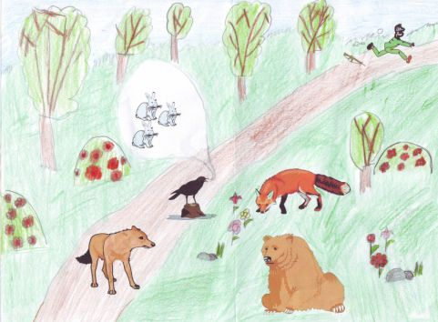
Jött a róka
S ím meglátta,
Békák játszanak
A tóban.

Óvatosan a fűben
Lopakodva,
Belelépett a tóba.

De a békák hirtelen
Elugrottak messzire,
Így történt e napon, hogy
Éhen maradt a barátom.

Izsvák Ádám 3.b.

Az ősz
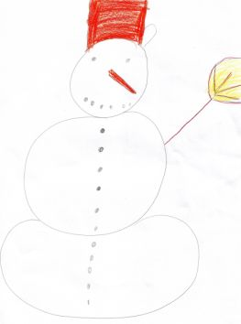

Itt van az ősz,
Itt van újra,
Kezdődik az iskola,
Szinte minden új,
És minden jó.
Csak azt nem tudjuk,
Mi lesz, ha nem tudjuk
A matekot.

Van még olyan tantárgyunk
Hogy: nyelvtan, írás, olvasás.
Szerettük az óvodát,
És szeretjük az iskolát.
Csak azt nem értem,
Ki jön majd délután
Négy órakor értem?
Sziasztok, hazafelé indulok!

Szabó Katinka 3.a.

Hóember

A havas kiscica
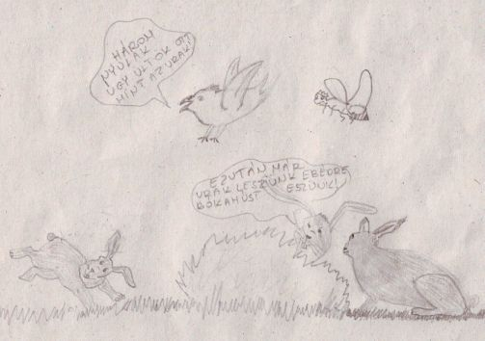

Esik a hó nagy pelyhekkel,
Kiscica hempereg a kelyhekkel.
Gyönyörű bundája csupa havas,
Kicsiny talpa pedig saras.

Várja már gazdiját,
Mikor hozza a labdáját.
Megérkezik a gazdája,
Meghozta a szánkója.

Ezt gondolta egymagában,
Meghozta-e a labdámat?
Odaszaladt ugat neki,
Gyere ide te kis nyuszi!
A három nyúl

Torma Tímea 5.b.
Tél
Egyenes meg görbe
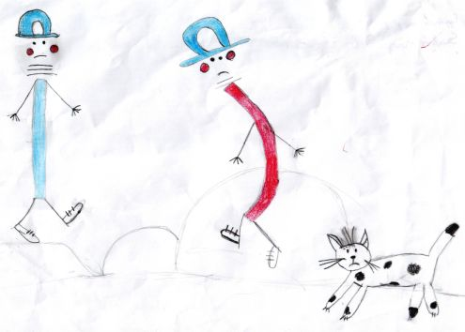

Hó hull a magas égből,
Cseppek lógnak a házakról,
Jégből hóembert építünk a kertben,
Aztán megbújunk a melegben.

Másnap szánkóra ülünk,
Apa húz minket, de leestünk.
A hidegtől pirospozsgás lettem,
De nem baj, mert a telet szeretem.

Szabó Anna 3.b.

A téli álom
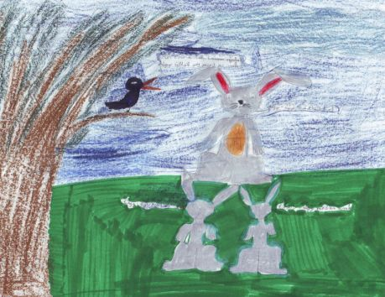

Rövidesen beköszönt majd a zord tél,
Az állatok elraktározzák az erdő gyümölcsét.
Ők már alszanak odúikban,
Jó meleg vackaikban.

Nem mennek ki a hideg télbe,
Nem bújnak ki a jeges szélbe.
Alszanak a fák, a bokrok,
A szél őszi avart sodor.

Nemsokára alszik az egész erdő,
Télapó hamarosan eljő.
Minden csendes a bokorban,
A süni mélyen alszik az odúban.
A három nyúl
Kiss Katalin 3.a.

Az állatkert állatai
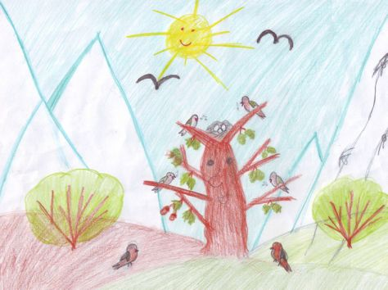

Kicsi füvön élt a zebra,
De most már rákapott a zabra
Majd elvitték az iskolába,
Ott tanították szépre, jóra.

A zsiráfnak régen szép neve ez volt:
Foltosnyakormány.
Állt előtte egy kiskirály,
Kinek neve: Adorján.
Szép fiú volt, jó fiú volt,
De egy kicsit önfejű volt.

Némethi Andrea 4.a.
A tölgyfa születésnapja

A pusztai tél
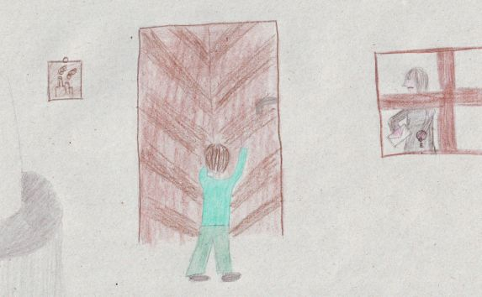

Itt él az én nagyapám,
A téli deres pusztán.
Nincs őneki semmilye,
Csak egy pici háza,
Abban lakik ő,
S az unokája.
Egyik reggel így kiáltja:
Jé! Esik a hó!
Így lett a zöld pusztából,
Téli, havas takaró.
Nem érem el a kilincset

Novák Bettina Lídia 7.b.

A három nyúl
Jön a tél
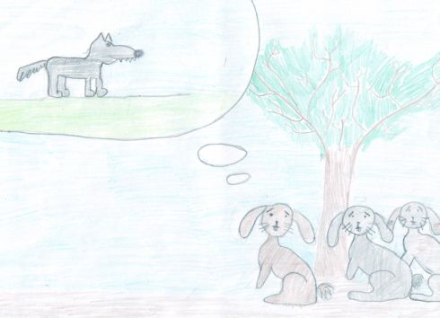

Tél van, kopaszak a fák ágai,
Már csak egy kis dér rejtőzik.

Mókus koma összegyűjtötte eleségét télire,
Ne keljen kimozdulnia a hideg időre.

A gólya is elrepült délre,
Hogy ne fázzon itt a hideg télben.

lllyés Melinda 7.b.

Az ősz
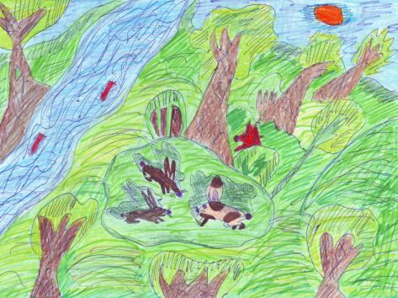

Itt az ősz, itt az ősz,
Ott szalad az őz.
Fúj a szél, fúj a szél,
Lehull a levél.

Túrázunk, túrázunk,
Hegyre felmászunk.
Friss szőlőt, friss szőlőt,
Kosárba gyűjtünk.

Elrepül a gólya,
Elrepül a fecske,
Elrepül mindegyik,
Melegebb vidékre.

Móricz Áron 5.b.
A három nyúl

Ősz
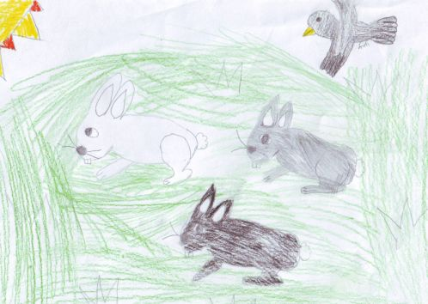

Ősszel falevelek szállnak a levegőben
A szőlő nagyon ízletes ősszel,
Ezért nagyon finom mustot készül belőle.
A kisnyulak is elbújnak a bozótba.
A vándormadarak is elmennek a melegebb éghajlatra,
Majd visszajönnek.
A három nyúl
Szabó Fruzsina 3.b.

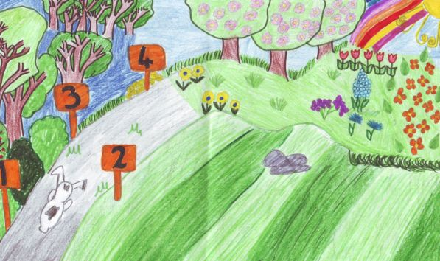
Eltűnt a kisember

Hideg, havas december,
Hová lett a kisember?
Ellepte a fagyos hó,
Nem találja nagyapó.

Elolvadt a furcsa hó
Megtalálta nagyapó.
A tavasz elé repültek,
Hogy a virágok pompázzanak.

Siket Anikó 6.a.
Tavaszi dal

A tél
A három nyúl
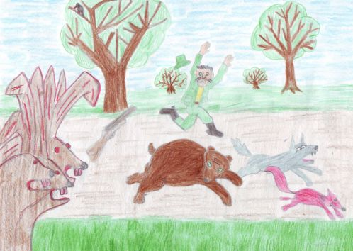

Reggel mikor felébredtem,
Csodálatost láttam.
Kinéztem az ablakon,
Fehérséget találtam.

Előkerült pihenésből hólapát és szánkó,
Örülnek a gyerekek, ugyanúgy, mint máskor.
Minden gyerek szereti, imádja a havat,
Felnőttek már kevésbé, ők várják a tavaszt.

Kapusi Zoltán Bence 4.a.

Évszakok
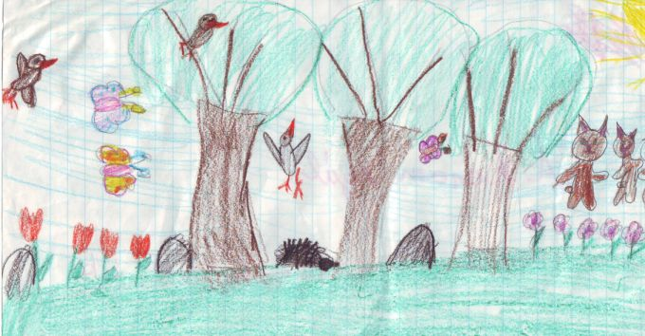

Nyár után az ősz,
Ősz után a tél,
Tél után a tavasz
Következik.

A három nyúl

A fagy és hideg mindent megdermeszt.
A tavasz rügyekbe és zöldbe öltözteti a fákat,
Nyáron szívembe költözik a természet,
Az ősz csapadékos, a szüretelés jelképe.

Az évszakok lassan eltűnnek,
Az emberek nem törődnek azzal,
Hogy lassan semmink nem lesz.
Minden-minden elmosódik.

Nagy Barbara 3.b.

A labrador
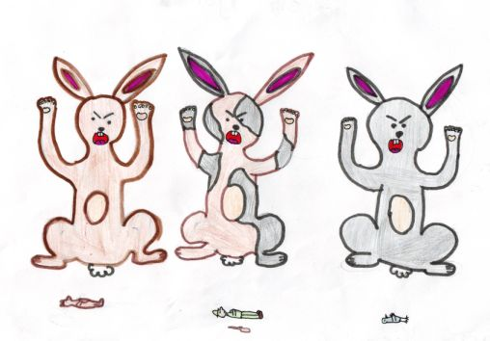

Van egy kutyám, Labrador,
Néha el-elbarangol.

Sárga szőre sűrű, sötét,
Szemében látom a fényt.

Eldobom a labdáját,
Már is rohan érte.
Tappancsával köszön nekem,
Ilyen az én retriverem.

Gacsó Noémi 4.b.
A három nyúl

Szerkesztette: Zelízi Ildikó tanár néni Felelős kiadó: Kiss Antal igazgató bácsi

